Pablo Prieto Álvarez

pablopacastell@gmail.com

PrÁCTICA JQUERY UI

Desarrollo de Interfaces Web

# **TAREA 1 – Múltiples Temas en jQuery UI**

Para este apartado he utilizado 3 temas de la página oficial de jQuery UI: <http://jqueryui.com/themeroller/>

* **Tema Mint Choc:**

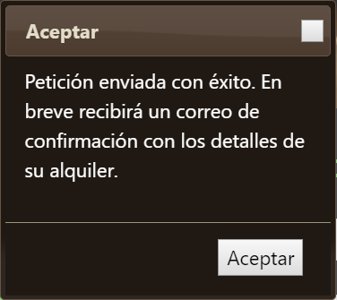

* **Tema Le Frog:**

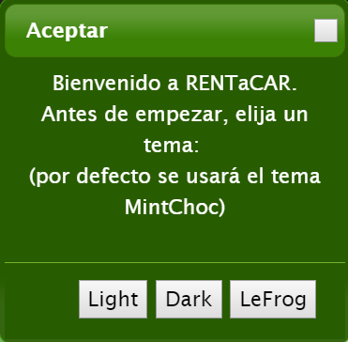

* **Tema UI darkness:**

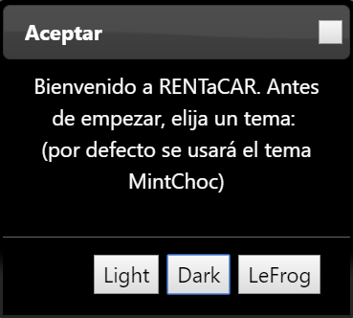

El tema instalado por defecto es el de UI darkness. Los radiobutton relativos al tipo de cambio (Manual o Automático) llevan el tema Mint Choc. Los que señalan el género del cliente (Hombre o Mujer) llevan el tema Le Frog.

# **TAREA 2 – Widget Autocomplete con API externa**

Para esta tarea, he usado la API CarQuery:

<http://www.carqueryapi.com>

Mediante una petición Ajax a la dirección <https://www.carqueryapi.com/api/0.3/?callback=?&cmd=getMakes&sold_in_es=1>

Obtenemos una lista con las marcas de vehículos más vendidas en España. Esa lista es la que le pasamos al autocomplete con el parámetro *source*.

Se ha establecido un mínimo de 2 caracteres para comenzar el autocomplete y un límite de 10 elementos por búsqueda.

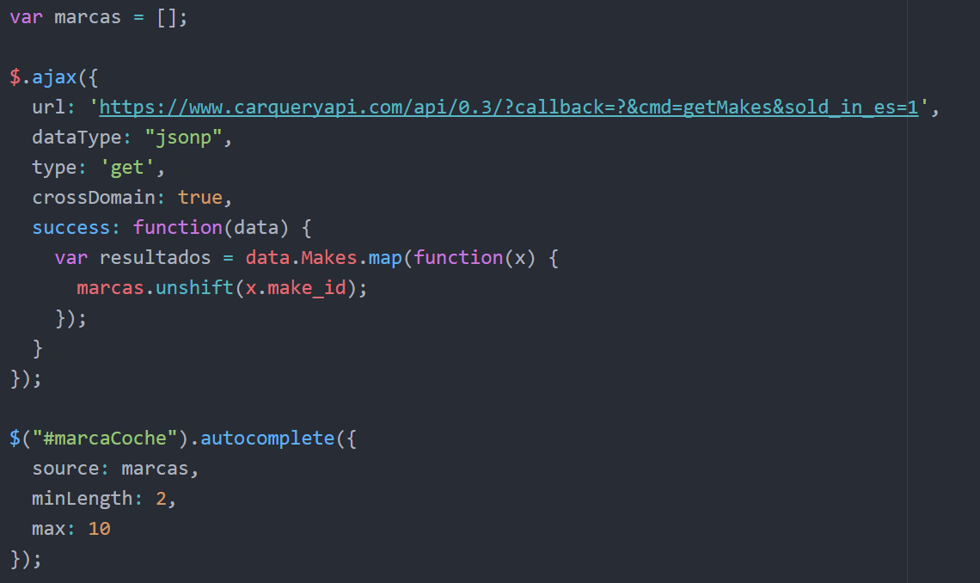

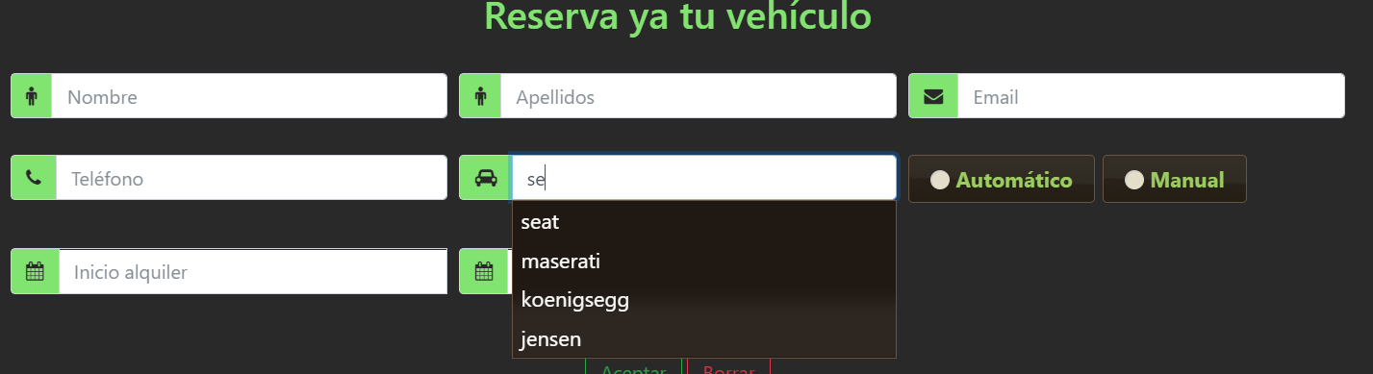

# **TAREA 3 – Widget Datepicker**

El Datepicker implementado se ha realizado en español, estableciendo los arrays *monthNames*, *monthNamesShort*, *dayNames*, *dayNamesShort* y *dayNamesMin* en español.

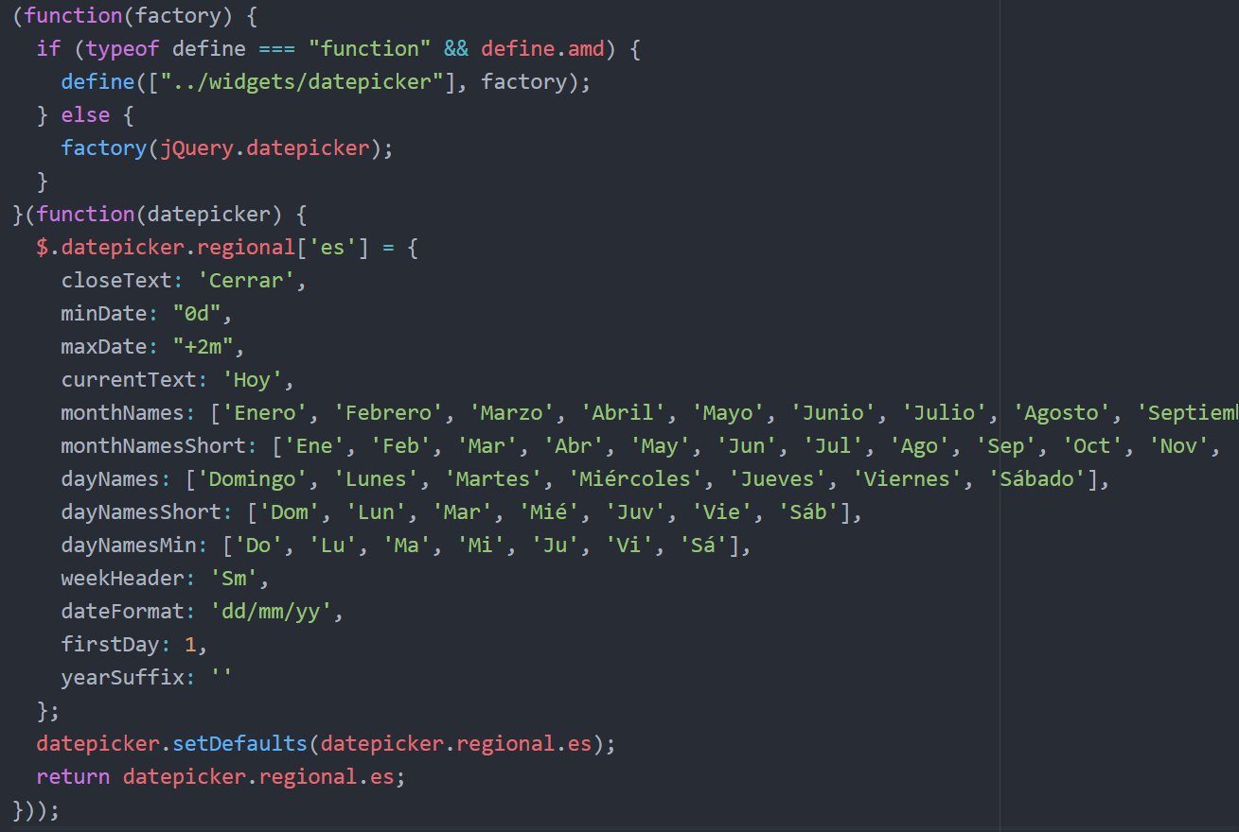

Para realizar las reservas, lo óptimo es que en el calendario no se pueda seleccionar ninguna fecha anterior a la actual ni posterior a dos meses. Para ello usamos los parámetros *minDate* y *maxDate*.

Además, al seleccionar el input del datepicker, se desplegará automáticamente un panel con 2 meses (controlado por el parámetro *numberOfMonths*.

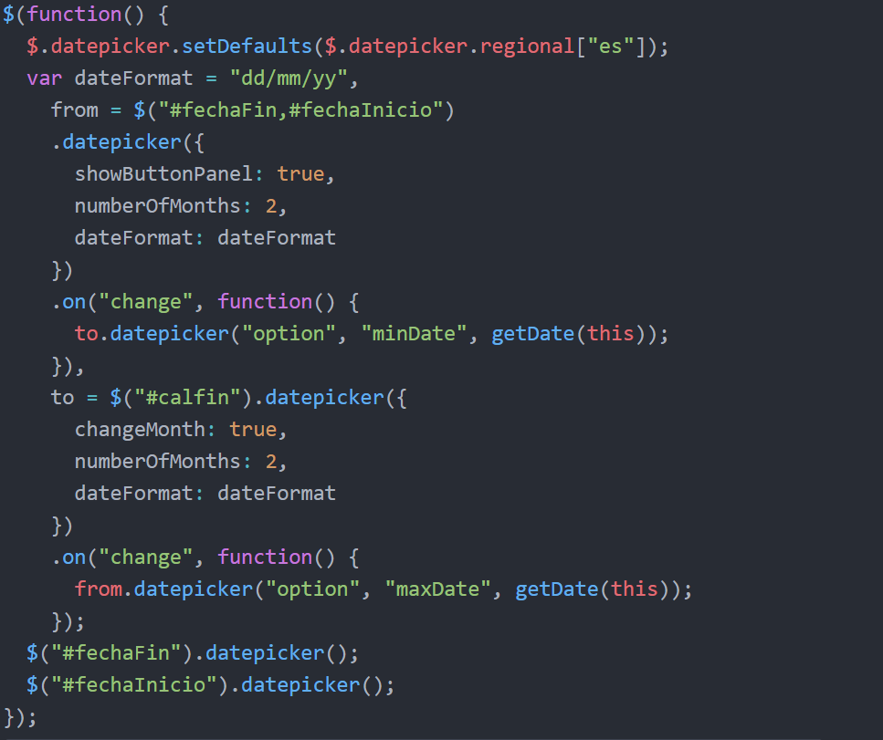

# **TAREA 4 – Efectos JqueryUI**

Los efectos utilizados son *show* y *hide*. Se implementan en los widgets Dialog con una duración de 0,5 – 1 segundo.

El Dialog de confirmación del formulario de reserva cuenta con un efecto clip al iniciar y un efecto puff al cerrar.

Hemos usado las propiedades effect, duration, easing y queue de los efectos show y hide.

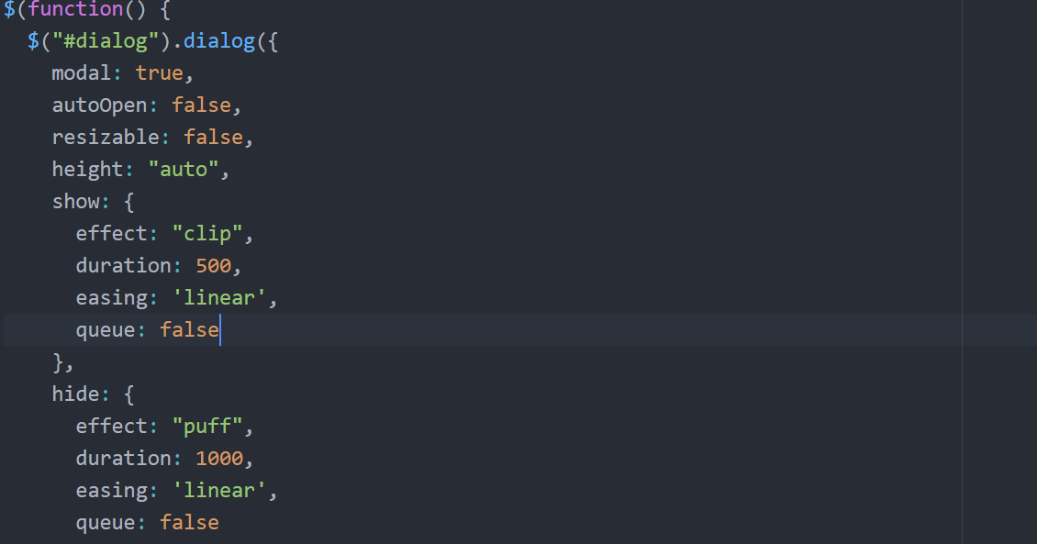

# **EXTRA – Mejora Adicionales**

* **ANIMACIONES WOW:**

<https://mynameismatthieu.com/WOW/>

Desde esta librería, descargamos dos archivos js para utilizar sus animaciones en nuestros elementos. Lo primero es iniciarlo:

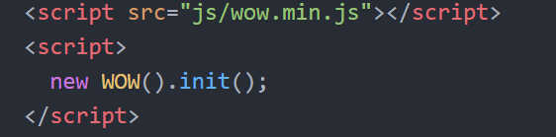

Una vez implementado, ya podemos hacer uso de sus animaciones mediante las clases *wow*.



* **FONT AWESOME:**

<https://maxcdn.bootstrapcdn.com/font-awesome/4.7.0/css/font-awesome.min.css>

Utilizado para incorporar iconos en nuestros input-group-addon usando las clases *fa* (*fa-male*, *fa-envelope*, *fa-phone* y *fa-car*).

